INDICO AO PODER EXECUTIVO MUNICIPAL A CONTINUAÇÃO DA CALÇADA NO BOSQUE MUNICIPAL NO BAIRRO ALTO DA BOA VISTA POR INDICAÇÃO DA SEDINÉIA SILVA.

Em conformidade com o que estabelece o Artigo 120 do Regimento Interno da Casa, o Vereador Subscritor, depois de ouvida a Soberana e Douta manifestação do Plenário, INDICO AO PODER EXECUTIVO MUNICIPAL A CONTINUAÇÃO DA CALÇADA NO BOSQUE MUNICIPAL NO BAIRRO ALTO DA BOA VISTA POR INDICAÇÃO DA SEDINÉIA SILVA.

JUSTIFICATIVA: O Bosque Municipal se localiza no Bairro Alto da Boa Vista, observa-se que deram inicio para a acessibilidade construindo a calçada, porém, não houve continuidade, peço ao poder executivo que viabilize através da secretaria competente a continuação da calçada para que os pedestres que ali transitam possam se locomover em segurança.

Como se encontra a calçada do Parque do Bosque Natural Municipal Alto da Boa Vista:
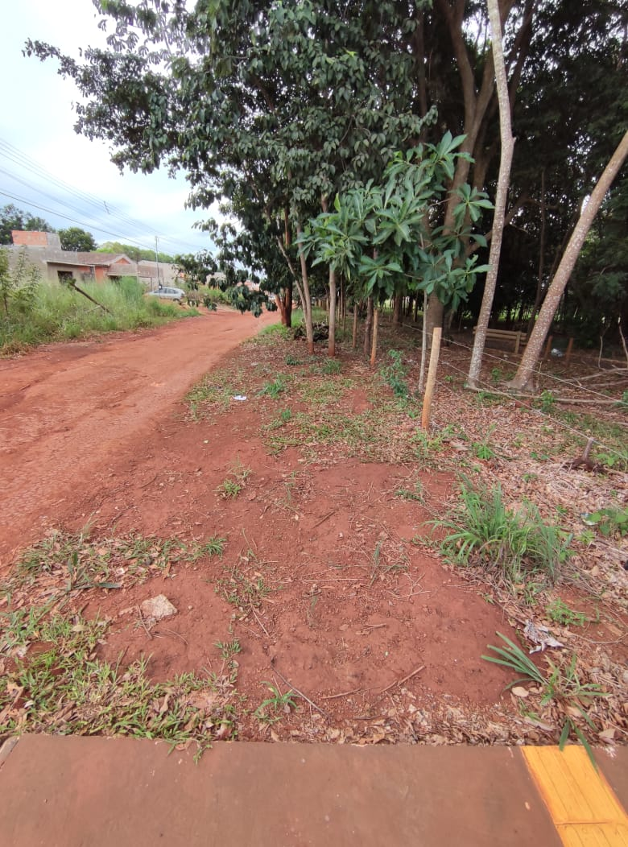
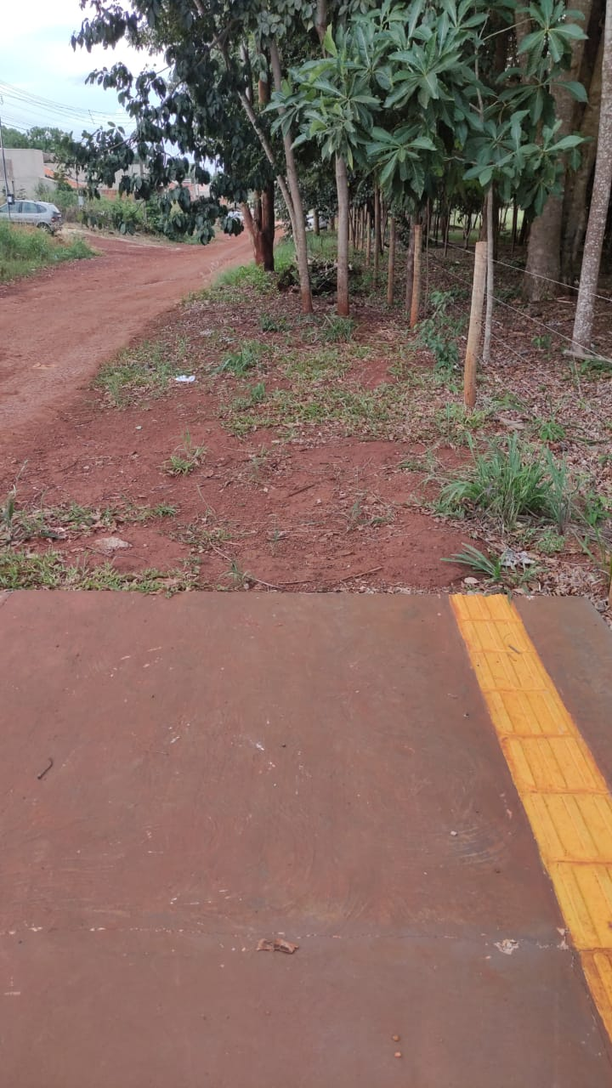

Certo de que a solicitação será atendida, aguardo e coloco-me a vossa disposição para prestar outros esclarecimentos, se necessário, ao tempo em que apresento minhas cordiais saudações.
Na oportunidade, renovo protestos de estima e consideração,
Atenciosamente,

__________________________________
VEREADOR DAVI OLIVEIRA – PSB
VICE-PRESIDENTE DA CÂMARA

